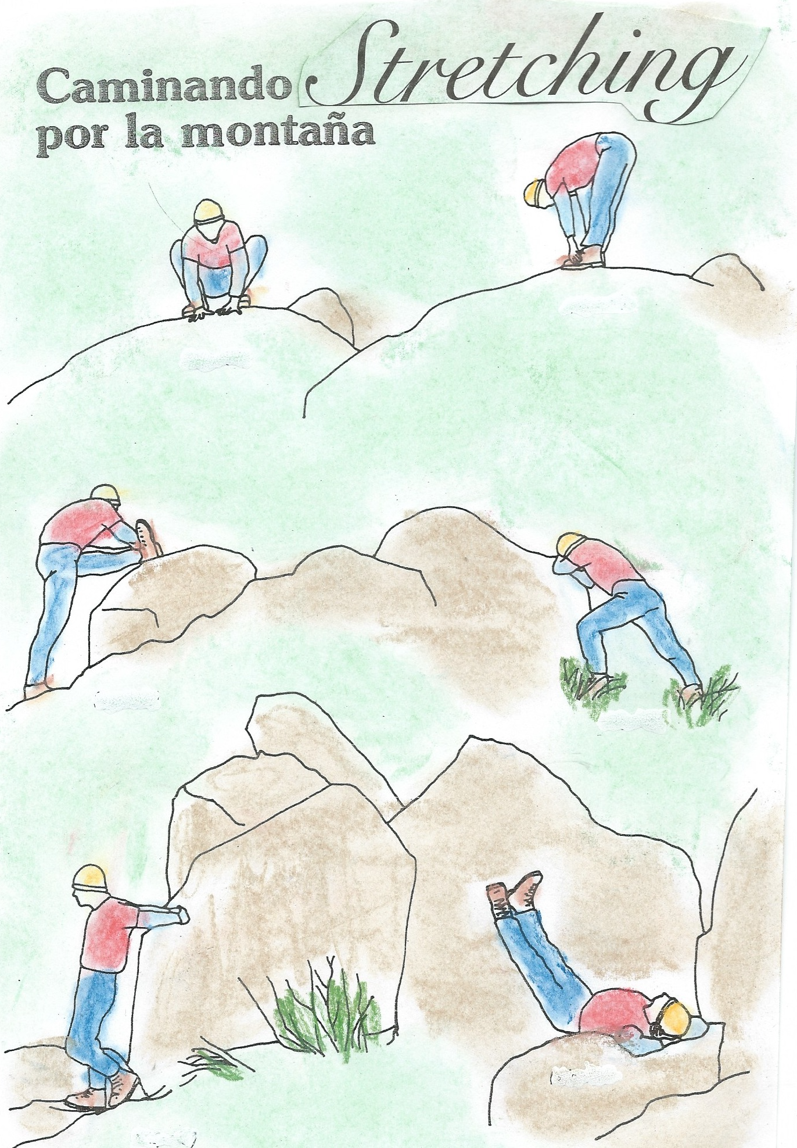
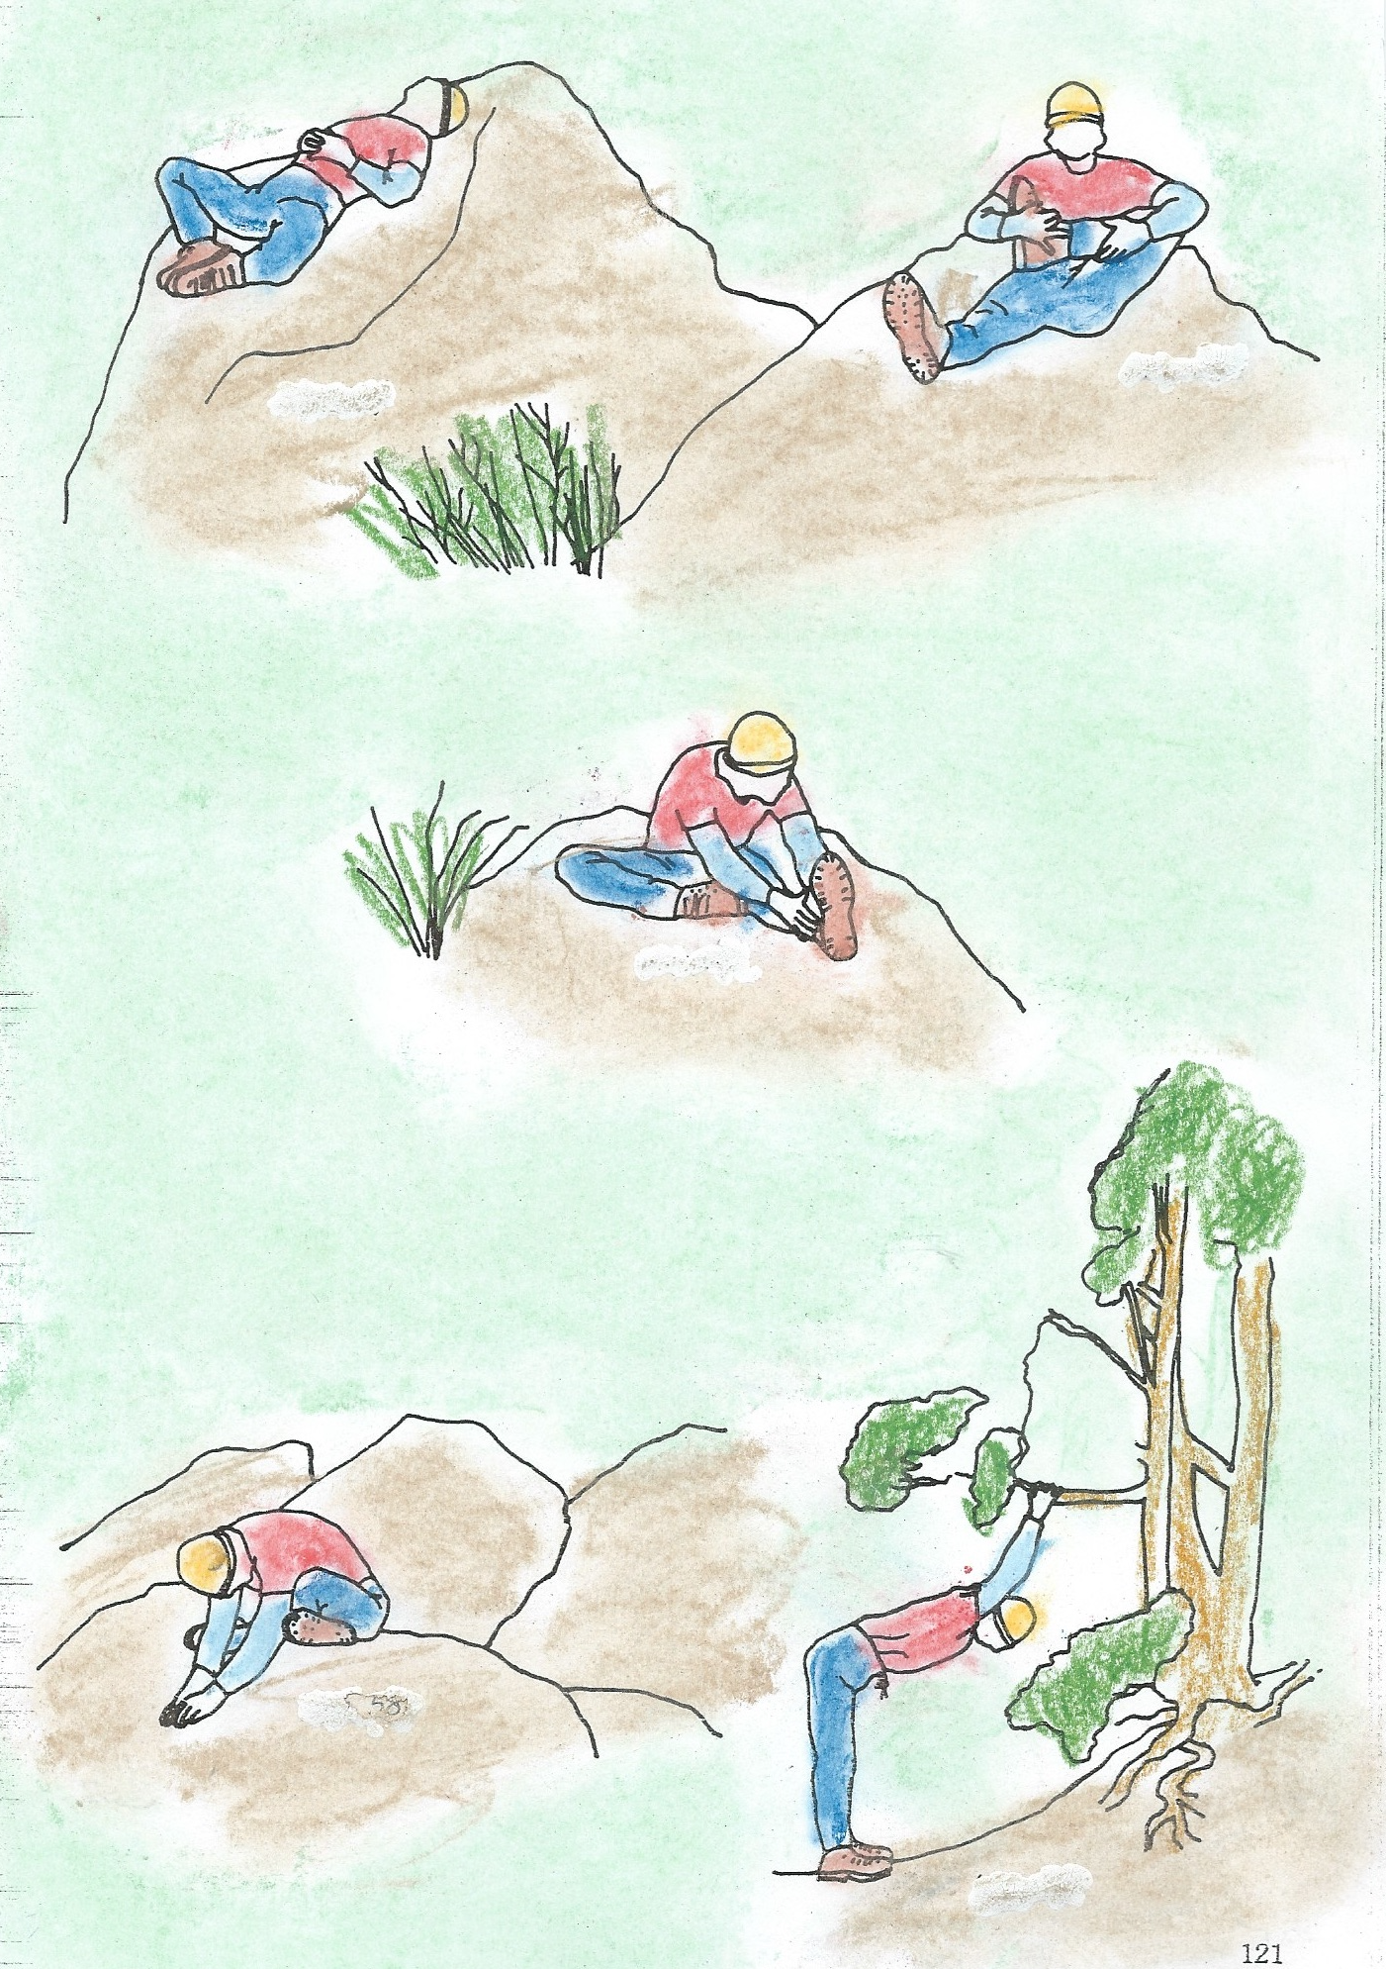
EDUCACIÓN FÍSICA 5º y 6º
“Salimos de casa” 3ª semana de Junio
BRAVO MURILLO
CARMEN CHACÓN

EDUCACIÓN FÍSICA QUINTO Y SEXTO CURSOS
3ªª SEMANA DE JUNIO
Nos vamos de Vacaciones a la Naturaleza, hacemos deporte en el medio natural
A) Vámonos de Senderismo
1º) Material básico de montaña 9’15
https://www.youtube.com/watch?v=Li6DNH6yoRA

2º) como elegir la talla del calzado de montaña 4’09
https://www.youtube.com/watch?v=ybA36mULoT8

3º) Preparar la mochila para una salida de un día de senderismo 12’03 minutos
https://www.youtube.com/watch?v=FN9BIENMo3I

4º) Orientación en el campo con mapa, brújula y apps 4’12
https://www.youtube.com/watch?v=si0xLXvPj68

B) Nos vamos de acampada
Orientación en el campo con mapa, brújula y apps 4’12
https://www.youtube.com/watch?v=si0xLXvPj68

C) Aprendemos a nadar
Natación para principiantes 7’ 33
https://www.youtube.com/watch?v=5bzIGV3vTfE
D) Yoga en la Naturaleza
https://www.youtube.com/watch?v=XaZz-KUx0Lc
E) ECOLOGÍA: Cuidamos la naturaleza para disfrutar de ella
Investigamos en este documento de la mediateca y recopilamos consejos sobre actitudes cotidianas para salvar el Planeta
https://mediateca.educa.madrid.org/documentos/6jhbbsc8i7obgwio

EJERCICIO:
Recopilamos: 15 consejos sobre como cuidad la vegetación, las aguas, los materiales, las basuras etc.
Hacemos el documento y lo enviamos a la profe a su e-mail que es este:

carmen.chaconmelgarejo@educa.madrid.org

